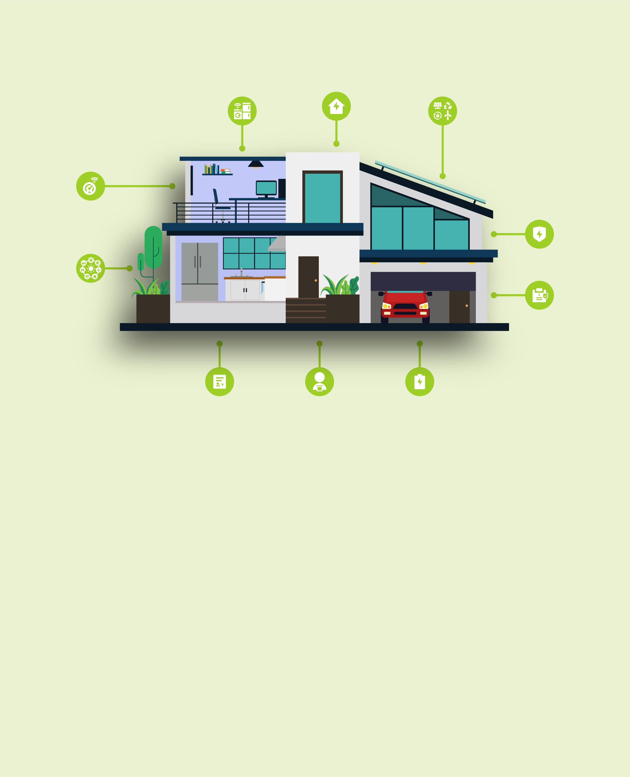
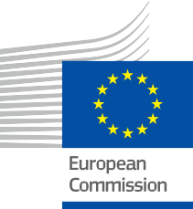


Tu hogar, tu energía
Preguntas frecuentes
Paquete de información y participación – ES

Este material se distribuyó para su revisión entre enero y febrero de 2025.
ENERGÍA

Derechos de autor

Finalizado en: Diciembre de 2024
Portada de: Ilustración gráfica de «Fondo de hogar inteligente con dispositivo» de Freepik, modificada por EWORX
Tipo de letra: EC Square Sans Pro
Atribución: «Tu hogar, tu energía: preguntas frecuentes».
El «Paquete de información y participación» se ha creado como parte del proyecto Every1 y está sujeto a la licencia CC BY-SA 4.0, salvo que se indique lo contrario.

Exención de responsabilidad

Descargo de responsabilidad: | Este proyecto ha recibido financiación del Programa Horizonte de Investigación e Innovación de la Unión Europea (2021-2027) en virtud de la subvenciónn.º 101075596. El contenido de este curso es responsabilidad exclusiva del proyecto Every1 y no refleja necesariamente la opinión de la Unión Europea.
Descargo de responsabilidad sobre las imágenes: | La UE no posee los derechos de autor de las imágenes utilizadas en esta publicación. La licencia y el permiso de uso de las imágenes se proporcionan debajo de cada imagen.
Descargo de responsabilidad sobre la adaptación: | Algunas secciones de este material didáctico se han extraído de los recursos enumerados en la sección «Agradecimientos» y ofrecen una perspectiva centrada en el tema tratado. Estas adaptaciones han sido realizadas y publicadas por Every1 Project (el «Adaptador») y están sujetas a la licencia CC BY-SA 4.0, a menos que se indique lo contrario. El Proyecto Every1 es el único responsable de estas obras derivadas, y las adaptaciones no están respaldadas por los creadores de los recursos originales. Traducido con DeepL y revisado con IA para detectar errores. Si has encontrado errores y quieres ayudarnos a mejorar la traducción, no dudes en enviarnos un mensaje a every1translations@think-e.be.
Declaración de reutilización: | Puede modificar este material para adaptarlo mejor a sus necesidades específicas y al contexto local. Esto podría implicar incorporar información sobre iniciativas locales, traducir el contenido a otros idiomas o centrarse en aspectos específicos aspectos que sean más relevantes para su público.

Índice

- Contadores inteligentes 5
- Eficiencia energética 6
- Electrodomésticos inteligentes 7
- Fuentes de energía renovables 8
- Red inteligente 9
- Seguridad energética 10
- Almacenamiento de energía 11
- Respuesta a la demanda 12
- Auditorías energéticas 13
- Prosumidor 14

Acerca de EVERY1



El proyecto Every1 se fija el objetivo de ofrecer un concepto impactante que incluya todos los elementos necesarios para permitir una participación efectiva de todas las partes interesadas europeas en el mercado digital de la energía. El proyecto comienza con un profundo conocimiento, basado en datos, de las partes interesadas y los ecosistemas para identificar quiénes son, qué saben, cómo utilizan la información y dónde la buscan. Del mismo modo, se evaluarán y validarán las soluciones existentes y emergentes, y los casos de uso servirán para comprender lo que las partes interesadas necesitan saber para asumir un papel acorde con su potencial. Esta brecha se utiliza para desarrollar vías de aprendizaje que conduzcan a la identificación del material necesario para el desarrollo de capacidades. Paralelamente, Every1 trabaja en la creación de un mercado mediante el intercambio de buenas prácticas con los responsables políticos y los reguladores energéticos, facilitando el debate sobre las barreras y desarrollando material de comunicación conjunto para sus homólogos.

¿Quiere profundizar en la transición energética digital? Escanee el código QR que aparece a continuación o visite el sitio web del proyecto EVERY1 en https://every1.energy/ para obtener recursos, estudios de casos y perspectivas sobre cómo puede contribuir a configurar un futuro con energía limpia.



Contadores inteligentes

¿Qué es un Contador inteligente?
Un Contador inteligente es un dispositivo digital que reemplaza al medidor de electricidad tradicional, proporciona datos sobre el consumo de energía en tiempo real y elimina las facturas estimadas.
¿Cuáles son las ventajas de un contador inteligente?
Los contadores inteligentes ofrecen una facturación precisa, ayudan a identificar los electrodomésticos que consumen más energía, permiten participar en tarifas por tiempo de uso y programas de respuesta a la demanda, y promueven comportamientos de ahorro energético.
¿Cómo puedo instalar un contador inteligente?
Póngase en contacto con su proveedor de energía para preguntar sobre la disponibilidad y las opciones de instalación.
¿Mis datos están seguros con un contador inteligente?
Sí, los contadores inteligentes cumplen con estrictas normativas de protección de datos, como el RGPD, y usted tiene control sobre el acceso a sus datos y la configuración de privacidad.
¿Cómo envía mi contador inteligente los datos a mi proveedor de energía?
La frecuencia de transmisión de datos varía en función de su proveedor de energía y del tipo de contador inteligente instalado. Algunos contadores envían datos cada hora, mientras que otros lo hacen diariamente o incluso con menos frecuencia. Por lo general, puede ajustar la frecuencia de transmisión de datos a través de la configuración de su contador inteligente o poniéndose en contacto con su proveedor de energía.
¿Puedo cambiar de proveedor de energía si tengo un contador inteligente?
Sí, puede cambiar de proveedor de energía aunque tenga instalado un contador inteligente. El contador inteligente es compatible con la mayoría de los proveedores de energía, y los datos que recopila se pueden transferir fácilmente a su nuevo proveedor.

- Eficiencia energética

¿Qué es la eficiencia energética?
La eficiencia energética significa utilizar menos energía para realizar las mismas tareas, lo que se traduce en un ahorro de costes y una reducción del impacto medioambiental.
¿Cómo puedo mejorar la eficiencia energética de mi hogar?
Realice una auditoría energética, cambie a electrodomésticos de bajo consumo, mejore el aislamiento y el sellado hermético, cambie a iluminación LED y adopte termostatos inteligentes.
¿Existen incentivos económicos para las mejoras en eficiencia energética?
Sí, explore los descuentos, créditos fiscales u opciones de financiación disponibles para ayudar a compensar los costes.
¿Qué hábitos sencillos de ahorro energético puedo adoptar en casa?
Algunas formas sencillas de ahorrar energía en casa son apagar las luces al salir de una habitación, desenchufar los aparatos electrónicos cuando no se utilicen, utilizar electrodomésticos de bajo consumo, lavar la ropa con agua fría, ducharse menos tiempo, utilizar la luz natural siempre que sea posible, sellar las fugas de aire y mejorar el aislamiento.
¿Cómo puedo saber si mis electrodomésticos son eficientes desde el punto de vista energético?
Busque la etiqueta energética en sus electrodomésticos. Esta etiqueta proporciona información sobre la clasificación de eficiencia energética del electrodoméstico, lo que le permite comparar diferentes modelos y elegir la opción más eficiente.



Electrodomésticos inteligentes

¿Qué son los electrodomésticos inteligentes?
Los electrodomésticos inteligentes son dispositivos conectados que se pueden controlar de forma remota, optimizan el consumo energético y participan en programas de respuesta a la demanda.
¿Cuáles son algunos ejemplos de electrodomésticos inteligentes?
Termostatos, frigoríficos, iluminación, lavadoras, secadoras y lavavajillas inteligentes.
¿Cuáles son las ventajas de los electrodomésticos inteligentes?
Los electrodomésticos inteligentes ofrecen optimización energética, control remoto, comodidad, participación en la respuesta a la demanda y diagnósticos de mantenimiento.
¿Necesito un sistema domótico para utilizar electrodomésticos inteligentes?
No, no es necesario tener un sistema domótico completo para usar electrodomésticos inteligentes. La mayoría de los electrodomésticos inteligentes se pueden controlar de forma independiente a través de sus aplicaciones específicas o comandos de voz. Sin embargo, integrarlos en un sistema domótico puede ofrecer ventajas adicionales, como el control centralizado y la automatización.
¿Es más caro reparar los electrodomésticos inteligentes?
El coste de reparación de los electrodomésticos inteligentes puede variar en función del problema específico y del modelo del electrodoméstico. En algunos casos, las reparaciones pueden ser más caras debido a la tecnología adicional y la complejidad que implican.
Sin embargo, los electrodomésticos inteligentes suelen incluir garantías ampliadas o planes de servicio que pueden ayudar a mitigar estos costes.




- Fuentes de energía renovables

¿Qué son las fuentes de energía renovables?
Las fuentes de energía renovables se reponen de forma natural, como la luz solar, el viento, el agua, el calor geotérmico y la biomasa.
¿Cómo puedo utilizar la energía renovable en mi hogar?
Instala paneles solares, explora las opciones solares comunitarias, elige un proveedor de energía verde e invierte en electrodomésticos de bajo consumo.
¿Existen incentivos económicos para la instalación de energías renovables?
Sí, infórmese sobre los incentivos gubernamentales, créditos fiscales o descuentos que le ayudarán a compensar los costes.
¿Cómo puedo saber si mi casa es adecuada para instalar paneles solares?
Hay varios factores que determinan si su vivienda es adecuada para instalar paneles solares, entre ellos la cantidad de luz solar que recibe su tejado, la orientación y la inclinación del mismo, su tamaño y estado, y cualquier sombra local procedente de árboles o edificios. Un instalador solar cualificado puede evaluar su vivienda y proporcionarle un análisis detallado de su potencial solar.
¿Cuáles son los requisitos de mantenimiento de los paneles solares?
Los paneles solares suelen requerir un mantenimiento mínimo. Sin embargo, es importante mantenerlos limpios para garantizar un rendimiento óptimo y hacer que un profesional los revise periódicamente para identificar y solucionar cualquier posible problema.



5. Red inteligente

¿Qué es la red inteligente?
La red inteligente es una red eléctrica modernizada que utiliza tecnología digital para mejorar la eficiencia, la fiabilidad y la sostenibilidad.
¿Cómo me beneficia la red inteligente como propietario de una vivienda?
La red inteligente permite la supervisión de la energía en tiempo real, programas de respuesta a la demanda, la integración de fuentes de energía renovables y una mejor gestión de los cortes de suministro.
¿Cómo puedo participar en la red inteligente?
Póngase en contacto con su proveedor de energía para obtener información sobre las iniciativas de redes inteligentes en su zona y explorar las opciones de contadores inteligentes, tarifas por tiempo de uso y programas de respuesta a la demanda.
¿Cómo sabré si mi zona cuenta con una red inteligente?
Puede consultar con su empresa de servicios públicos o proveedor de energía local para averiguar si han implementado tecnologías de red inteligente en su zona. También pueden proporcionarle información sobre cualquier programa o iniciativa de red inteligente disponible en el que pueda participar.
¿La red inteligente aumentará mis facturas de energía?
La red inteligente en sí misma no aumenta directamente sus facturas de energía. De hecho, puede ayudarle a ahorrar dinero al permitir un uso más eficiente de la energía y la participación en programas de respuesta a la demanda. Sin embargo, el coste de la mejora de la infraestructura de la red puede reflejarse en las tarifas eléctricas con el tiempo.

6. Seguridad energética

¿Qué es la seguridad energética?
La seguridad energética significa tener acceso a un suministro eléctrico constante y asequible.
¿Cómo puedo mejorar la seguridad energética de mi hogar?
Mejore la eficiencia energética, considere la generación y el almacenamiento de energía renovable, participe en programas de respuesta a la demanda y elabore un plan de preparación para emergencias.
¿Cuáles son algunas opciones alternativas para calentar y cocinar en caso de un corte de energía?
Algunas opciones alternativas para calentar y cocinar son las estufas o chimeneas de leña, los calentadores portátiles de propano, las estufas de camping y las barbacoas de carbón. Es importante utilizar estas opciones de forma segura y seguir todas las instrucciones del fabricante.
¿Cómo puedo mantenerme informado sobre las tendencias y políticas del mercado energético?
Puede mantenerse informado sobre las tendencias y políticas del mercado energético siguiendo las fuentes de noticias y publicaciones relevantes del sector, suscribiéndose a boletines informativos o alertas de su proveedor de energía o de organismos gubernamentales, y asistiendo a reuniones o talleres locales sobre temas relacionados con la energía.

7. Almacenamiento de energía

¿Qué es el almacenamiento de energía?
Las tecnologías de almacenamiento de energía, como las baterías, almacenan el exceso de energía para su uso posterior durante los picos de demanda, los cortes de suministro o cuando los precios de la electricidad son elevados.
¿Cuáles son las ventajas del almacenamiento de energía?
El almacenamiento de energía maximiza el uso de energías renovables, permite ahorrar costes con tarifas por tiempo de uso, proporciona energía de reserva, contribuye a la estabilidad de la red y reduce la huella de carbono.
¿Qué debo tener en cuenta al elegir una solución de almacenamiento de energía?
Tenga en cuenta la tecnología de las baterías, el tamaño del sistema, el coste, los incentivos financieros, la integración y el mantenimiento.
¿Cuánto tiempo puede almacenar energía una batería normalmente?
El tiempo que una batería puede almacenar energía depende de su capacidad y de la cantidad de energía que se utilice. La mayoría de los sistemas de baterías domésticos pueden proporcionar energía de reserva durante varias horas o incluso días, dependiendo de sus necesidades energéticas y del tamaño de la batería.
¿Puedo instalar un sistema de baterías yo mismo?
La instalación de un sistema de baterías suele requerir la intervención de un profesional debido a las conexiones eléctricas y las consideraciones de seguridad que conlleva. Se recomienda trabajar con un electricista o instalador solar cualificado para garantizar una instalación adecuada y el cumplimiento de la normativa local.

8. Respuesta a la demanda

¿Qué es la respuesta a la demanda?
Los programas de respuesta a la demanda le incentivan a reducir el consumo eléctrico durante los periodos de mayor demanda, lo que contribuye a la estabilidad de la red y le permite obtener recompensas.
¿Cómo puedo participar en la respuesta a la demanda?
Inscríbase en un programa ofrecido por su empresa de servicios públicos o un proveedor externo, reciba notificaciones durante los picos de demanda y ajuste su consumo de energía en consecuencia.
¿Participar en programas de respuesta a la demanda alterará mi vida cotidiana?
El impacto en su vida cotidiana dependerá del programa específico y de los ajustes que deba realizar durante los eventos de respuesta a la demanda. Algunos programas ofrecen más flexibilidad que otros, lo que le permite elegir cuándo y cómo reducir su consumo de energía.
¿Cómo puedo saber si un programa de respuesta a la demanda es legítimo?
Para asegurarse de que un programa de respuesta a la demanda es legítimo, compruebe si lo ofrece su empresa de servicios públicos o un proveedor externo de confianza. Investigue el programa a fondo, lea las reseñas y comprenda los términos y condiciones antes de inscribirse.

9. Auditorías energéticas

¿Qué es una auditoría energética?
Una auditoría energética es una evaluación profesional del rendimiento energético de su hogar para identificar áreas de mejora.
¿Cuáles son las ventajas de una auditoría energética?
Las auditorías energéticas ayudan a identificar oportunidades de ahorro energético, priorizar mejoras, reducir las facturas de energía, mejorar el confort, aumentar el valor de la vivienda y beneficiar al medio ambiente.
¿Cómo puedo obtener una auditoría energética?
Programe una auditoría profesional o realice una auditoría básica por su cuenta utilizando herramientas en línea.
¿Cuánto cuesta una auditoría energética profesional?
El coste de una auditoría energética profesional puede variar en función del tamaño de su vivienda, la complejidad de la auditoría y la región en la que viva. Algunas empresas de servicios públicos o programas gubernamentales pueden ofrecer auditorías energéticas gratuitas o con descuento.
¿Puedo realizar yo mismo las mejoras de eficiencia energética recomendadas?
Algunas mejoras de eficiencia energética, como sellar fugas de aire o sustituir bombillas, pueden ser proyectos de bricolaje. Sin embargo, las mejoras más complejas, como instalar aislamiento o actualizar los sistemas de climatización, suelen requerir la ayuda de un profesional.

10. Prosumidor

¿Qué es un prosumidor?
Un prosumidor es alguien que consume y produce energía, normalmente a través de tecnologías de energía renovable.
¿Cuáles son las ventajas de convertirse en prosumidor?
Los prosumidores pueden reducir sus facturas de energía, aumentar sus ahorros, lograr la independencia energética, contribuir a la sostenibilidad medioambiental y, potencialmente, aumentar el valor de sus propiedades.
¿Qué debo tener en cuenta antes de convertirme en prosumidor?
Tenga en cuenta la inversión inicial, los conocimientos técnicos, la conexión a la red, la gestión energética y la participación de la comunidad.
¿Puedo convertirme en prosumidor si vivo en un apartamento o en una propiedad alquilada?
Convertirse en prosumidor en un apartamento o una propiedad alquilada puede ser más difícil, pero no es imposible. Es posible que tenga que explorar opciones como los programas solares comunitarios o los paneles solares instalados en balcones. Es importante comunicarse con el propietario o el administrador de la propiedad para conocer las restricciones o requisitos.
¿Cómo puedo encontrar un instalador cualificado para sistemas de energía renovable?
Puede encontrar instaladores cualificados pidiendo recomendaciones a amigos, familiares o vecinos que hayan instalado sistemas de energía renovable, consultando directorios en línea o sitios web de reseñas de instaladores locales, o poniéndose en contacto con su empresa de servicios públicos local u organizaciones de energía renovable para que le recomienden alguno.

Recuerde

«Cada paso que dé hacia la eficiencia energética y las prácticas sostenibles contribuye a un futuro más brillante. Póngase en contacto con su proveedor de energía o con un experto local en energía para obtener orientación y apoyo personalizados en su camino hacia convertirte en un consumidor de energía empoderado».

Paquete de información y participación
Esta información forma parte de un completo paquete de información y participación diseñado para empoderar a todo el mundo en la transición energética digital. Proporciona orientación práctica y recursos para ayudar a comprender conceptos clave, tomar decisiones informadas y participar activamente en la configuración de un futuro energético más sostenible.

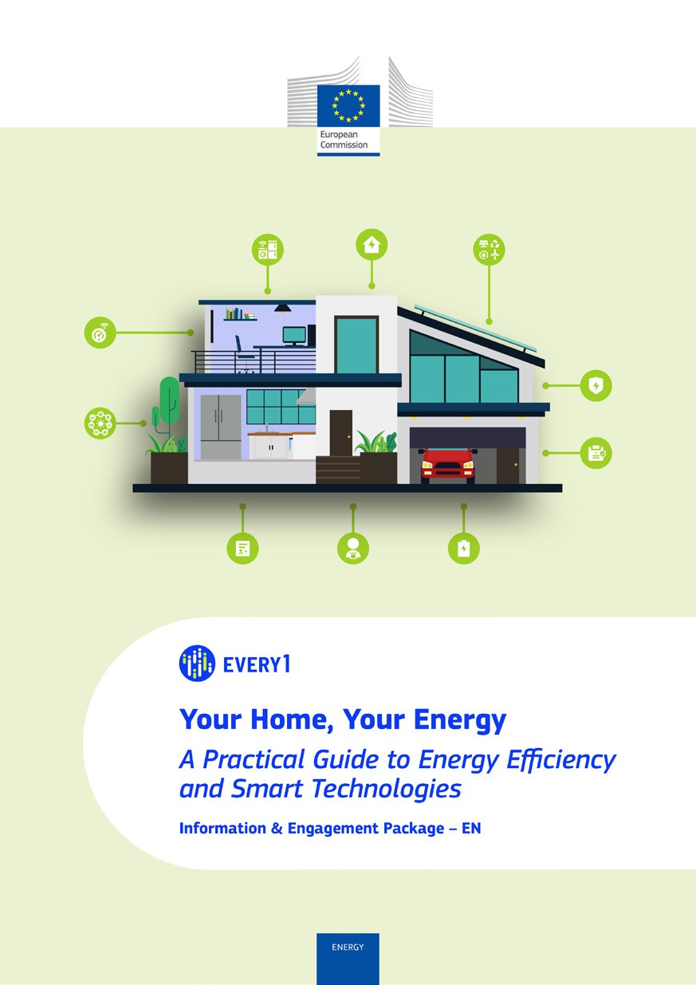
Guía práctica

Cartel
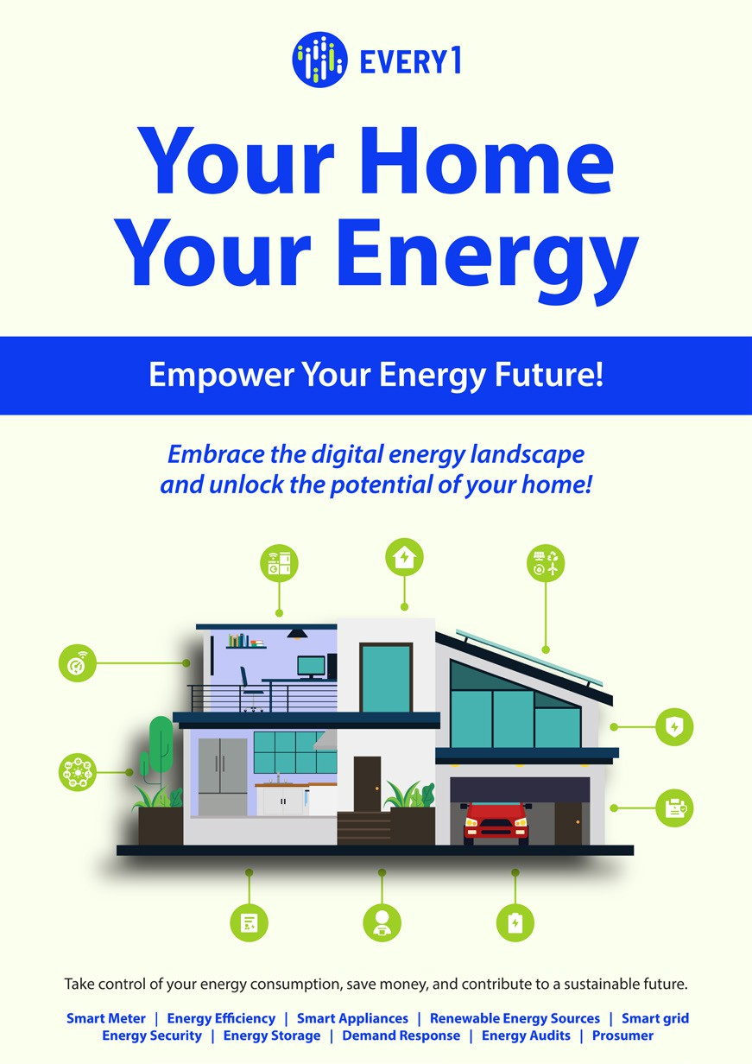

Tu hogar, tu energía
Preguntas frecuentes

Paquete de información y participación – ES

Este material se sometió a revisión entre enero y febrero de 2025.

Agradeceríamos que nos enviara sus comentarios aquí.
Sus opiniones y recomendaciones son muy valiosas para nosotros en relación con este material didáctico.
